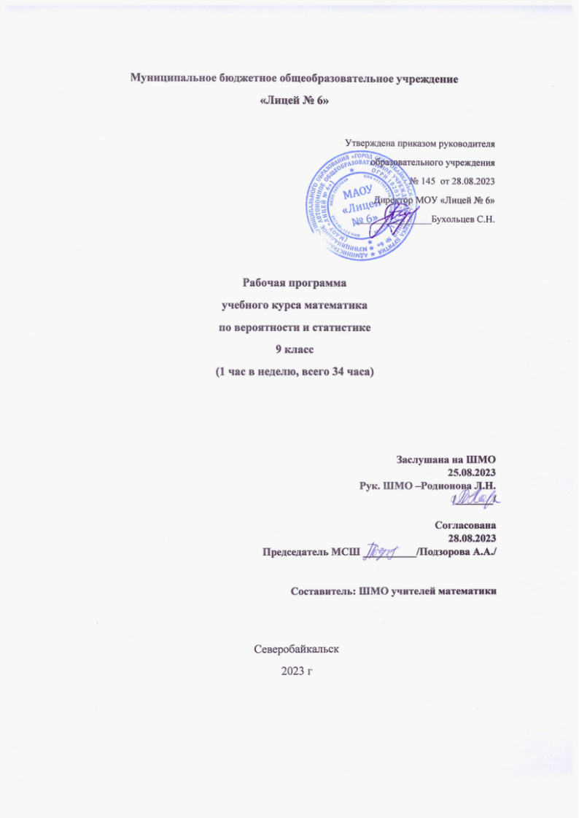

МЕСТО УЧЕБНОГО КУРСА В УЧЕБНОМ ПЛАНЕ

В 7—9 классах изучается курс «Вероятность и статистика», в который входят разделы: «Представление данных и описательная статистика»; «Вероятность»; «Элементы комбинаторики»; «Введение в теорию графов».

На изучение данного курса согласно учебному плану отводится 1 учебный час в неделю в течение каждого года обучения, т. е. не менее 34 учебных часов в учебном году. Всего за три года обучения не менее 102 часов.

ЦЕЛИ ИЗУЧЕНИЯ УЧЕБНОГО КУРСА

В настоящее время остро встала необходимость сформировать у обучающихся функциональную грамотность, включающую в себя в качестве неотъемлемой составляющей умение воспринимать и критически анализировать информацию, представленную в различных формах, понимать вероятностный характер многих реальных процессов и зависимостей, производить простейшие вероятностные расчёты.

Знакомство с основными принципами сбора, анализа и представления данных из различных сфер жизни общества и государства приобщает обучающихся к общественным интересам. Изучение основ комбинаторики развивает навыки организации перебора и подсчёта числа вариантов, в том числе, в прикладных задачах. Знакомство с основами теории графов создаёт математический фундамент для формирования компетенций в области информатики и цифровых технологий.

Помимо этого, при изучении статистики и вероятности обогащаются представления учащихся о современной картине мира и методах его исследования, формируется понимание роли статистики как источника социально значимой информации, и закладываются основы вероятностного мышления. Целью изучения случайных величин является формирование представления о законе больших чисел, о его роли в природе и обществе.

ОСНОВНЫЕ ЛИНИИ КУРСА

В соответствии с поставленными целями в структуре программы учебного курса

«Вероятность и статистика» основной школы выделены следующие содержательно- методические линии: «Представление данных и описательная статистика»;

«Вероятность»; «Элементы комбинаторики»; «Введение в теорию графов».

Содержание линии «Представление данных и описательная статистика» служит основой для формирования навыков работы с информацией: от чтения и интерпретации информации, представленной в таблицах, на диаграммах и графиках до сбора, представления и анализа данных с использованием статистических характеристик средних и рассеивания. Работая с данными, обучающиеся учатся считывать и интерпретировать данные, выдвигать, аргументировать и критиковать простейшие гипотезы, размышлять над факторами, вызывающими изменчивость, и оценивать их влияние на рассматриваемые величины и процессы.

Интуитивное представление о случайной изменчивости, исследование закономерностей и тенденций становится мотивирующей основой для изучения теории вероятностей. Большое значение здесь имеют практические задания, в частности опыты с классическими вероятностными моделями.

Понятие вероятности вводится как мера правдоподобия случайного события. При изучении курса обучающиеся знакомятся с простейшими методами вычисления вероятностей в случайных экспериментах с равновозможными элементарными исходами, вероятностными законами, позволяющими ставить и решать более сложные задачи. В курс входят начальные представления о случайных величинах и их числовых характеристиках.

Также в рамках этого курса осуществляется знакомство обучающихся

с множествами и основными операциями над множествами, рассматриваются примеры применения их для решения задач, а также использования в других математических курсах и учебных предметах.

СОДЕРЖАНИЕ УЧЕБНОГО КУРСА (ПО ГОДАМ ОБУЧЕНИЯ)

1. класс

Представление данных в виде таблиц, диаграмм, графиков, интерпретация данных.

Чтение и построение таблиц, диаграмм, графиков по реальным данным.

Перестановки и факториал. Сочетания и число сочетаний. Треугольник Паскаля.

Решение задач с использованием комбинаторики.

Геометрическая вероятность. Случайный выбор точки из фигуры на плоскости, из отрезка и из дуги окружности. Испытание. Успех и неудача. Серия испытаний до первого успеха. Серия испытаний Бернулли. Вероятности событий в серии испытаний Бернулли. Случайная величина и распределение вероятностей. Математическое ожидание и дисперсия. Примеры математического ожидания как теоретического среднего значения величины. Математическое ожидание и дисперсия случайной величины «число успехов в серии испытаний Бернулли».

Понятие о законе больших чисел. Измерение вероятностей с помощью частот. Роль и значение закона больших чисел в природе и обществе.

ПЛАНИРУЕМЫЕ РЕЗУЛЬТАТЫ ОСВОЕНИЯ УЧЕБНОГО ПРЕДМЕТА

«МАТЕМАТИКА»

Освоение учебного предмета «Математика» обеспечивает достижение на уровне основного общего образования следующих личностных, метапредметных и предметных образовательных результатов:

ЛИЧНОСТНЫЕ РЕЗУЛЬТАТЫ

Личностные результаты освоения программы учебного предмета «Математика» характеризуются:

Патриотическое воспитание:

проявлением интереса к прошлому и настоящему российской математики, ценностным отношением к достижениям российских математиков и российской математической школы, к использованию этих достижений в других науках и прикладных сферах.

Гражданское и духовно-нравственное воспитание:

готовностью к выполнению обязанностей гражданина и реализации его прав, представлением о математических основах функционирования различных структур, явлений, процедур гражданского общества (выборы, опросы и пр.); готовностью к обсуждению этических проблем, связанных с практическим применением достижений науки, осознанием важности морально-этических принципов в деятельности учёного.

Трудовое воспитание:

установкой на активное участие в решении практических задач математической направленности, осознанием важности математического образования на протяжении всей жизни для успешной профессиональной деятельности и развитием необходимых умений; осознанным выбором и построением индивидуальной траектории образования и жизненных планов с учётом личных интересов и общественных потребностей.

Эстетическое воспитание:

способностью к эмоциональному и эстетическому восприятию математических объектов, задач, решений, рассуждений; умению видеть математические закономерности в искусстве.

Ценности научного познания:

ориентацией в деятельности на современную систему научных представлений об основных закономерностях развития человека, природы и общества, пониманием математической науки как сферы человеческой деятельности, этапов её развития и значимости для развития цивилизации; овладением языком математики и математической культурой как средством познания мира; овладением простейшими навыками исследовательской деятельности.

Физическое воспитание, формирование культуры здоровья и эмоционального благополучия:

готовностью применять математические знания в интересах своего здоровья, ведения здорового образа жизни (здоровое питание, сбалансированный режим занятий и отдыха, регулярная физическая активность); сформированностью навыка рефлексии, признанием своего права на ошибку и такого же права другого человека.

Экологическое воспитание:

ориентацией на применение математических знаний для решения задач в области сохранности окружающей среды, планирования поступков и оценки их возможных последствий для окружающей среды; осознанием глобального характера экологических проблем и путей их решения.

Личностные результаты, обеспечивающие адаптацию обучающегося к изменяющимся условиям социальной и природной среды:

готовностью к действиям в условиях неопределённости, повышению уровня своей компетентности через практическую деятельность, в том числе умение учиться у других людей, приобретать в совместной деятельности новые знания, навыки и компетенции из опыта других; необходимостью в формировании новых знаний, в том числе формулировать идеи, понятия, гипотезы об объектах и явлениях, в том числе ранее не известных, осознавать дефициты собственных знаний и компетентностей, планировать своё развитие; способностью осознавать стрессовую ситуацию, воспринимать стрессовую ситуацию как вызов, требующий контрмер, корректировать принимаемые решения и действия, формулировать и оценивать риски и последствия, формировать опыт.

МЕТАПРЕДМЕТНЫЕ РЕЗУЛЬТАТЫ

Метапредметные результаты освоения программы учебного предмета «Математика» характеризуются овладением *универсальными* ***познавательными*** *действиями, универсальными* ***коммуникативными*** *действиями и универсальными* ***регулятивными*** *действиями.*

1. *Универсальные* ***познавательные*** *действия обеспечивают формирование базовых когнитивных процессов обучающихся (освоение методов познания окружающего мира; применение логических, исследовательских операций, умений работать с информацией).*

Базовые логические действия:

* + выявлять и характеризовать существенные признаки математических объектов, понятий, отношений между понятиями; формулировать определения понятий; устанавливать существенный признак классификации, основания для обобщения и сравнения, критерии проводимого анализа;
  + воспринимать, формулировать и преобразовывать суждения: утвердительные и отрицательные, единичные, частные и общие; условные;
  + выявлять математические закономерности, взаимосвязи и противоречия в фактах, данных, наблюдениях и утверждениях; предлагать критерии для выявления закономерностей и противоречий;
  + делать выводы с использованием законов логики, дедуктивных и индуктивных умозаключений, умозаключений по аналогии;
  + разбирать доказательства математических утверждений (прямые и от противного), проводить самостоятельно несложные доказательства математических фактов, выстраивать аргументацию, приводить примеры и контрпримеры; обосновывать собственные рассуждения;
  + выбирать способ решения учебной задачи (сравнивать несколько вариантов решения, выбирать наиболее подходящий с учётом самостоятельно выделенных критериев).

Базовые исследовательские действия:

* + использовать вопросы как исследовательский инструмент познания; формулировать вопросы, фиксирующие противоречие, проблему, самостоятельно устанавливать искомое и данное, формировать гипотезу, аргументировать свою позицию, мнение; проводить по самостоятельно составленному плану несложный эксперимент, небольшое исследование по установлению особенностей математического объекта, зависимостей объектов между собой;
  + самостоятельно формулировать обобщения и выводы по результатам проведённого наблюдения, исследования, оценивать достоверность полученных результатов, выводов и обобщений;
  + прогнозировать возможное развитие процесса, а также выдвигать предположения о его развитии в новых условиях.

Работа с информацией:

* + выявлять недостаточность и избыточность информации, данных, необходимых для решения задачи;
  + выбирать, анализировать, систематизировать и интерпретировать информацию различных видов и форм представления;
  + выбирать форму представления информации и иллюстрировать решаемые задачи схемами, диаграммами, иной графикой и их комбинациями;
  + оценивать надёжность информации по критериям, предложенным учителем или сформулированным самостоятельно.

1. *Универсальные* ***коммуникативные*** *действия обеспечивают сформированность социальных навыков обучающихся.*

Общение:

* + воспринимать и формулировать суждения в соответствии с условиями и целями общения; ясно, точно, грамотно выражать свою точку зрения в устных и письменных текстах, давать пояснения по ходу решения задачи, комментировать полученный результат;
  + в ходе обсуждения задавать вопросы по существу обсуждаемой темы, проблемы, решаемой задачи, высказывать идеи, нацеленные на поиск решения; сопоставлять свои суждения с суждениями других участников диалога, обнаруживать различие и сходство позиций; в корректной форме формулировать разногласия, свои возражения;
  + представлять результаты решения задачи, эксперимента, исследования, проекта; самостоятельно выбирать формат выступления с учётом задач презентации и особенностей аудитории.

Сотрудничество:

* + понимать и использовать преимущества командной и индивидуальной работы при решении учебных математических задач; принимать цель совместной деятельности, планировать организацию совместной работы, распределять виды работ, договариваться, обсуждать процесс и результат работы; обобщать мнения нескольких людей;
  + участвовать в групповых формах работы (обсуждения, обмен мнениями, мозговые штурмы и др.); выполнять свою часть работы и координировать свои действия с другими членами команды; оценивать качество своего вклада в общий продукт по критериям, сформулированным участниками взаимодействия.

1. *Универсальные* ***регулятивные*** *действия обеспечивают формирование смысловых установок и жизненных навыков личности.*

Самоорганизация:

* + самостоятельно составлять план, алгоритм решения задачи (или его часть), выбирать способ решения с учётом имеющихся ресурсов и собственных возможностей, аргументировать и корректировать варианты решений с учётом новой информации.

Самоконтроль:

* + владеть способами самопроверки, самоконтроля процесса и результата решения математической задачи;
  + предвидеть трудности, которые могут возникнуть при решении задачи, вносить коррективы в деятельность на основе новых обстоятельств, найденных ошибок, выявленных трудностей;
  + оценивать соответствие результата деятельности поставленной цели и условиям, объяснять причины достижения или недостижения цели, находить ошибку, давать оценку приобретённому опыту.

ПРЕДМЕТНЫЕ РЕЗУЛЬТАТЫ

Предметные результаты освоения Примерной рабочей программы по математике представлены по годам обучения в следующих разделах программы в рамках отдельных курсов: в 5—6 классах — курса «Математика», в 7—9 классах — курсов «Алгебра»,

«Геометрия», «Вероятность и статистика».

Развитие логических представлений и навыков логического мышления осуществляется на протяжении всех лет обучения в основной школе в рамках всех названных курсов. Предполагается, что выпускник основной школы сможет строить высказывания и отрицания высказываний, распознавать истинные и ложные высказывания, приводить примеры и контрпримеры, овладеет понятиями: определение, аксиома, теорема, доказательство — и научится использовать их при выполнении учебных и внеучебных задач.

Предметные результаты освоения курса «Вероятность и статистика» в 7—9 классах характеризуются следующими умениями.

1. класс

* Извлекать и преобразовывать информацию, представленную в различных источниках в виде таблиц, диаграмм, графиков; представлять данные в виде таблиц, диаграмм, графиков.
* Решать задачи организованным перебором вариантов, а также с использованием комбинаторных правил и методов.
* Использовать описательные характеристики для массивов числовых данных, в том числе средние значения и меры рассеивания.
* Находить частоты значений и частоты события, в том числе пользуясь результатами проведённых измерений и наблюдений.
* Находить вероятности случайных событий в изученных опытах, в том числе в опытах с равновозможными элементарными событиями, в сериях испытаний до первого успеха, в сериях испытаний Бернулли. Иметь представление о случайной величине, и о распределении вероятностей.
* Иметь представление о законе больших чисел как о проявлении закономерности в случайной изменчивости и о роли закона больших чисел в природе и обществе.

**Календарно тематическое планирование.**

**Вероятность и статистика.**

**9 класс (34ч)**

|  |  |  |
| --- | --- | --- |
|  | **Тема** | **Количество часов** |
| **Повторение курса 8 класса** (4 ч) | | |
| 1-4 | Повторение по темам  «Представление данных»,  «Описательная статистика»,  «Операции над событиями»,  «Независимость событий»,  «Элементы комбинаторики»,  «Элементы теории множеств» | 1-4 |
| **Глава 14. Элементы комбинаторики** (4 ч) | | |
| 5 | Комбинаторное правило умножения. | 1 |
| 6 | Перестановки. Факториал. | 1 |
| 7-8 | Число сочетаний.  Треугольник Паскаля | 2 |
| **Глава 15. Геометрическая вероятность** (4 ч) | | |
| 9-10 | Выбор точки из фигуры на плоскости. | 2 |
| 11 | *Выбор точки из отрезка и дуги окружности* | 1 |
| 12 | Повторение и промежуточный контроль.Контрольная работа № 1 | 1 |
| **Глава 16. Испытания Бернулли** (6 ч) | | |
| 13-14 | Успех и неудача. Испытания до первого успеха. | 2 |
| 15 | Серия испытаний Бернулли | 1 |
| 16 | Число успехов в испытаниях Бернулли | 1 |
| 17-18 | Вероятности событий в испытанияБернулли | 2 |
| **Глава 17. Случайные величины** (6 ч) | | |
| 19 | Примеры случайных величин.  *Распределение вероятностей случайной величины* | 1 |
| 20-21 | Математическое ожидание случайной величины | 2 |
| 22 | Дисперсия и стандартное отклонение | 1 |
| 23 | Математическое ожидание, дисперсия числа успехов и частоты успеха в серии испытаний Бернулли | 1 |

|  |  |  |
| --- | --- | --- |
|  |  |  |
| 24 | Закон больших чисел и его применение | 1 |

|  |  |  |
| --- | --- | --- |
| 25 | Повторение и промежуточный контроль. Контрольная работа № 2 | 1 |
| **Итоговое повторение** (9ч) | | |
| 26-33 | Итоговое повторение и обобщение материала по всем темам курса 7—9 классов | 8 |
| 34 | Итоговая контрольная работа за курс 7—9 классов | 1 |

**Поурочное планирование.**

|  |  |  |  |  |
| --- | --- | --- | --- | --- |
|  | **Тема** | **Количество часов** | **Дата по плану** | **Дата по факту** |
| **Повторение курса 8 класса** (4 ч) | | |  |  |
| 1-4 | Повторение по темам  «Представление данных»,  «Описательная статистика»,  «Операции над событиями»,  «Независимость событий»,  «Элементы комбинаторики»,  «Элементы теории множеств» | 1-4 | 09.2023  09.2023 |  |
| **Глава 14. Элементы комбинаторики** (4 ч) | | |  |  |
| 5 | Комбинаторное правило умножения. | 1 | 10.2023 |  |
| 6 | Перестановки. Факториал. | 1 |  |  |
| 7-8 | Число сочетаний.  Треугольник Паскаля | 2 | 10.2023 |  |
| **Глава 15. Геометрическая вероятность** (4 ч) | | |  |  |
| 9-10 | Выбор точки из фигуры на плоскости. | 2 | 11.2023 |  |
| 11 | *Выбор точки из отрезка и дуги окружности* | 1 | 11.2023 |  |
| 12 | Повторение и промежуточный контроль.Контрольная работа № 1 | 1 | 12.2023 |  |
| **Глава 16. Испытания Бернулли** (6 ч) | | |  |  |
| 13-14 | Успех и неудача. Испытания до первого успеха. | 2 | 12.2023 |  |
| 15 | Серия испытаний Бернулли | 1 |  |  |
| 16 | Число успехов в испытаниях Бернулли | 1 | 01.2024 |  |
| 17-18 | Вероятности событий в испытанияБернулли | 2 | 01.2024 |  |
| **Глава 17. Случайные величины** (6 ч) | | |  |  |
| 19 | Примеры случайных величин.  *Распределение вероятностей случайной величины* | 1 |  |  |
| 20-21 | Математическое ожидание случайной величины | 2 | 02.2024 |  |
| 22 | Дисперсия и стандартное отклонение | 1 | 02.2024 |  |
| 23 | Математическое ожидание, дисперсия числа успехов и частоты успеха в серии испытаний Бернулли | 1 |  |  |

|  |  |  |  |  |
| --- | --- | --- | --- | --- |
|  |  |  |  |  |
| 24 | Закон больших чисел и его применение | 1 | 03.2024 |  |

|  |  |  |  |  |
| --- | --- | --- | --- | --- |
| 25 | Повторение и промежуточный контроль. Контрольная работа № 2 | 1 |  |  |
| **Итоговое повторение** (9ч) | | |  |  | |
| 26-33 | Итоговое повторение и обобщение материала по всем темам курса 7—9 классов | 8 | 03.2024  04.2024  04.2024  05.2024  05.2024 |  |
| 34 | Итоговая контрольная работа за курс 7—9 классов | 1 | 05.2024 |  |